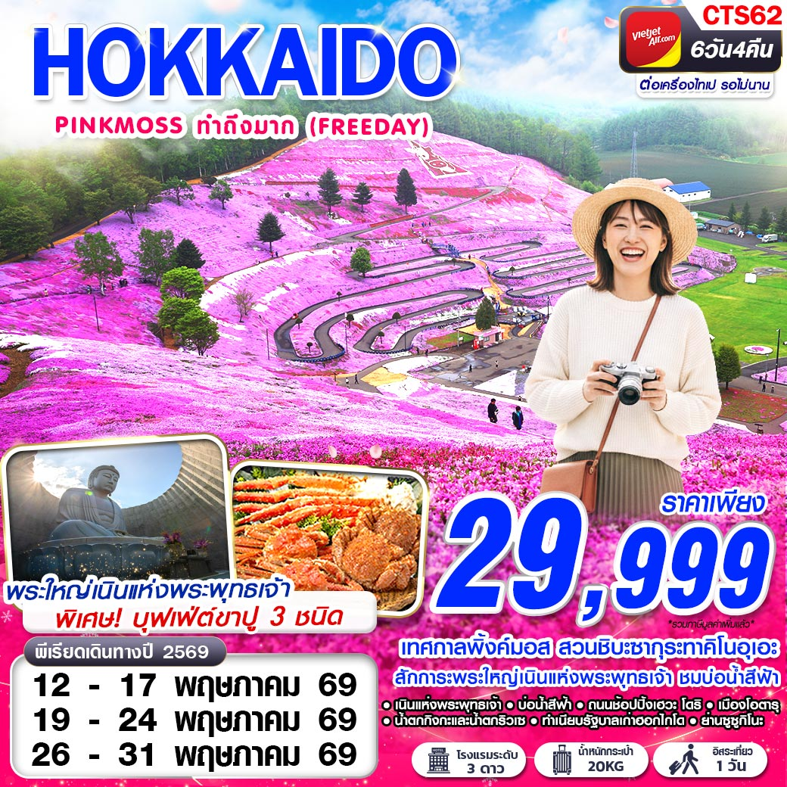
เทศกาลพิ้งค์มอส สวนชิบะซากุระทาคิโนอุเอะ
สักการะพระใหญ่เนินแห่งพระพุทธเจ้า ชมบ่อน้ำสีฟ้า
บุฟเฟ่ต์ปู 3 ชนิด

 | VZ570 BKK-TPE 20.00 – 00.50+1  TPE-CTS 02.45 – 07.30 |   น้ำหนักกระเป๋า 20 KG.  ถือขึ้นเครื่อง 7 KG
VZ571 CTS-TPE 09.30 –12.55
TPE-BKK 13.55 – 16.40
โปรดเช็คเวลาบินอีกครั้ง หากมีการซื้อตั๋วภายในประเทศ เนื่องจากเวลาบินอาจมีการเปลี่ยนแปลง
วันที่ | โปรแกรมทัวร์ | อาหาร |  |  | โรงแรม
วันที่ | โปรแกรมทัวร์ | เช้า | เที่ยง | เย็น | โรงแรม
1 | กรุงเทพฯ (สุวรรณภูมิ) | 
2 | ท่าอากาศนานาชาติไต้หวันเถาหยวน – ฮอกไกโด – เนินแห่งพระพุทธเจ้า – บ่อน้ำสีฟ้า – ถนนช้อปปิ้งเฮวะ โดริ |  |  |  | ART ASAHIKAWA HOTEL, ASAHIKAWA ระดับ 3 ดาวมาตรฐานประเทศญี่ปุ่นหรือเทียบเท่า
3 | น้ำตกกิงกะและน้ำตกริวเซ – สวนชิบะซากุระทาคิโนอุเอะ – AEON ASAHIKAWA |  | JAPANESE SET |  | ART ASAHIKAWA HOTEL, ASAHIKAWA ระดับ 3 ดาวมาตรฐานประเทศญี่ปุ่นหรือเทียบเท่า
4 | เมืองโอตารุ – พิพิธภัณฑ์กล่องดนตรี – นาฬิกาไอน้ำโบราณ- ถนนซาไกมาจิ – DUTY FREE – ทำเนียบรัฐบาลเก่าฮอกไกโด – ย่านซูซูกิโนะ |  |  | บุฟเฟ่ต์ปู 3 ชนิด | APA HOTEL & RESORT SAPPORO ระดับ 3 ดาวมาตรฐานประเทศญี่ปุ่นหรือเทียบเท่า
5 | อิสระท่องเที่ยวตามอัธยาศัย (ไม่มีรถบัสให้บริการ) |  |  |  | APA HOTEL & RESORT SAPPORO ระดับ 3 ดาวมาตรฐานประเทศญี่ปุ่นหรือเทียบเท่า
6 | ฮอกไกโด – ท่าอากาศยานนานาชาติไต้หวันเถาหยวน – กรุงเทพฯ(สุวรรณภูมิ)
***รายการทัวร์อาจมีการเปลี่ยนแปลงตามความเหมาะสมโดยคำนึงถึงความปลอดภัยและผลประโยชน์ของลูกค้าเป็นหลัก***
อัตราค่าบริการ
กำหนดการเดินทาง | ผู้ใหญ่ ห้องละ  2-3 ท่าน อัตราท่านละ | พักเดี่ยว  เพิ่มอัตราท่านละ
12 – 17 พฤษภาคม 2569 | 29,999 | 9,500
19 – 24 พฤษภาคม 2569 | 29,999 | 9,500
26 – 31 พฤษภาคม 2569 | 29,999 | 9,500
ในกรณีที่ JOIN LAND (ไม่ใช้ตั๋วเครื่องบิน) ราคาท่านละ 19,500 บาท
** ไม่มีราคาเด็ก สำหรับเด็กอายุไม่ถึง 2 ปี ณ วันเดินทางกลับ (INFANT) ท่านละ 10,000 บาท (ไม่มีที่นั่งบนเครื่องบิน)**

**หากต้องการทำกรุ๊ปส่วนตัว สามารถสอบถามเจ้าหน้าที่ได้**
**การรีเควสอาหาร ห้องและที่นั่งเครื่องบิน ทางบริษัทฯจะทำการรีเควสไปยังแลนด์ต่างประเทศและสายการบินหลังจากที่ได้รับจากลูกค้า แต่ทั้งนี้การรีเควสจะขึ้นอยู่กับเงื่อนไขจากทางร้านอาหาร โรงแรม แลนด์ต่างประเทศและสายการบิน ทางบริษัทจะพยายามรีเควสตามที่ลูกค้าต้องการให้มากที่สุด**

อัตรานี้ยังไม่รวมค่าทิปพนักงานขับรถ หัวหน้าทัวร์ และ มัคคุเทศก์ท้องถิ่น ตามธรรมเนียม 2,000 บาท ต่อ ทริป ต่อ ลูกค้า ผู้เดินทาง 1 ท่าน รวมไปถึงเด็ก ยกเว้นเด็กอายุไม่ถึง 2 ปี ณ วันเดินทางกลับ (INFANT) ทั้งนี้ท่านสามารถให้มากกว่านี้ได้ตามความเหมาะสมและความพึงพอใจของท่าน โดยส่วนนี้ ทางบริษัทขอสงวนสิทธิ์ในการเรียกเก็บก่อนเดินทางทุกท่าน ที่สนามบิน ในวันเช็คอิน

- รายละเอียดโปรแกรม
วันที่ 1 | กรุงเทพฯ (สุวรรณภูมิ) (–/–/–)
17.00 คณะพร้อมกัน ณ ท่าอากาศยานนานาชาติสุวรรณภูมิ กรุงเทพฯ ชั้น 4 เคาน์เตอร์เช็คอิน โดยสายการบิน THAI VIETJET AIR มีเจ้าหน้าที่ของบริษัทฯ คอยให้การต้อนรับ อำนวยความสะดวกตลอดขั้นตอนการเช็คอิน และ หัวหน้าทัวร์ให้คำแนะนำเพื่อเตรียมความพร้อมก่อนออกเดินทาง
**กรุณาเผื่อเวลาในการเดินทางมายังสนามบินอย่างน้อย 3 ชั่วโมง เนื่องจากต้องใช้เวลาในการเช็คอิน**
ข้อควรทราบ : ประเทศญี่ปุ่นไม่อนุญาตให้นำอาหารสด จำพวก เนื้อสัตว์ พืช ผัก ผลไม้ เข้าประเทศ หากฝ่าฝืน จะมีโทษปรับและจับ ทั้งนี้ขึ้นอยู่กับดุลพินิจของเจ้าหน้าที่ศุลกากร ด่านตรวจคนเข้าเมือง
20.00 ออกเดินทางสู่ ท่าอากาศยานนานาชาติไต้หวันเถาหยวน โดยสายการบิน THAI VIETJET AIR เที่ยวบินที่ VZ570
วันที่ 2 | ท่าอากาศนานาชาติไต้หวันเถาหยวน – ฮอกไกโด – เนินแห่งพระพุทธเจ้า – บ่อน้ำสีฟ้า – ถนนช้อปปิ้งเฮวะ โดริ (–/-/–)
00.50 เดินทางถึง ท่าอากาศยานนานาชาติไต้หวันเถาหยวน นั่งพักบริเวณเกทเพื่อเตรียมต่อเครื่องไปยัง ท่าอากาศยานนานาชาติชิโตเสะ เมืองฮอกไกโด ประเทศญี่ปุ่น
02.45 ออกเดินทางสู่ ท่าอากาศยานนานาชาติชิโตเสะ เมืองฮอกไกโด ประเทศญี่ปุ่น โดยสายการบิน THAI VIETJET AIR เที่ยวบินที่ VZ570
07.30 เดินทางถึง ท่าอากาศยานนานาชาติชิโตเสะ เมืองฮอกไกโด ประเทศญี่ปุ่น หลังผ่านขั้นตอนการตรวจหนังสือเดินทาง และตรวจรับสัมภาระเรียบร้อยแล้ว เปลี่ยนการเดินทางเป็นรถโค้ชปรับอากาศ (ตามเวลาท้องถิ่นเร็วกว่าเมืองไทยประมาณ 2 ชั่วโมง)
นำทุกท่านสู่ เนินแห่งพระพุทธเจ้า (HIII OF THE BUDDHA) ตั้งอยู่ที่เมืองซัปโปโรทางตอนเหนือของประเทศญี่ปุ่น เป็นผลงานการสร้างชิ้นเอกอีกชิ้นหนึ่งของทาดาโอะ อันโดะ สถาปนิกชาวญี่ปุ่น โดยมีลักษณะเป็นเนินเขาล้อมรอบรูปปั้นพระพุทธรูมีความสูงมากถึง 13.5 เมตรและมีน้ำหนัก 1500 ตัน พื้นที่ที่ล้อมรอบจะค่อยๆลาดลง อีกทั้งรายล้อมด้วยธรรมชาติอันงดงาม อีกจุดหนี่งที่พลาดไม่ได้นั่นก็คือการเดินลอดไปตามอุโมงค์ที่มีความยาว 40 เมตร เมื่อเดินไปจนถึงจุดที่ประดิษฐานพระพุทธรูปที่อยู่บริเวณปลายทางของอุโมงค์แล้วมองย้อนขึ้นไป จะมองเห็นเหมือนมีแสงสะท้อนอยู่รอบๆองค์พระพุทธรูปเปรียบเสมือนรัศมีแสงแห่งฟ้า ซึ่งไม่สามารถมองได้จากทางด้านนอก นับว่าเป็นอีกหนึ่ง UNSEEN HOKKAIDO เป็นสถานที่ที่มีความมหัศจรรย์และคุ้มค่าอย่างยิ่งสำหรับการมาเยือน (ไม่รวมค่าเช้าชม)
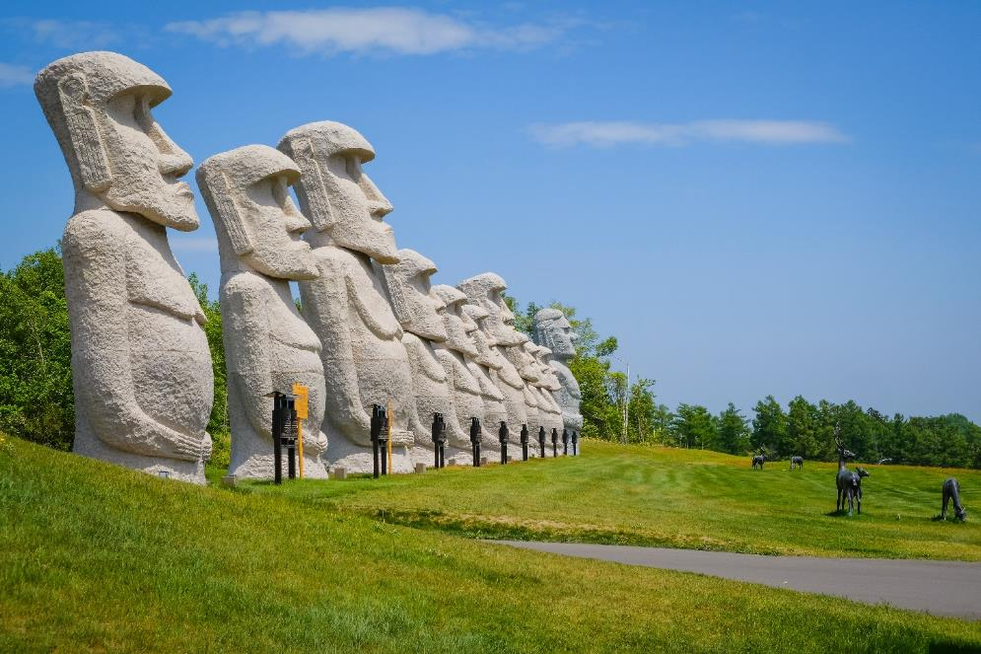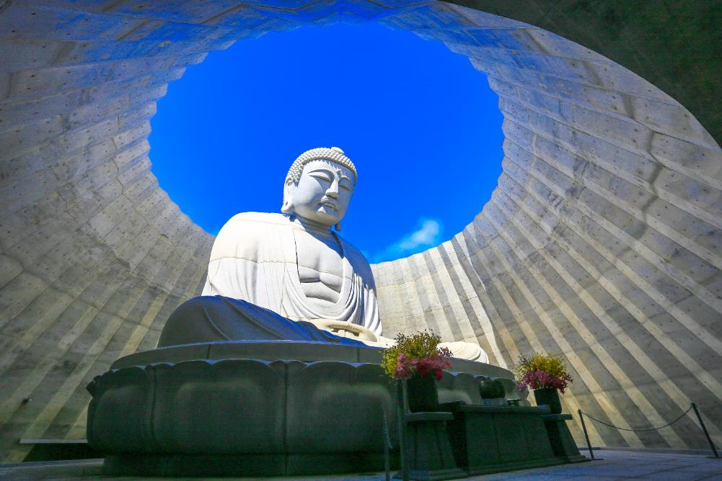
เที่ยง อิสระอาหาร ตามอัธยาศัยเพื่อสะดวกแก่การท่องเที่ยว
จากนั้นนำทุกท่านชมความงาม บ่อน้ำสีฟ้า (BLUE POND) เป็นบ่อน้ำที่ถูกกักไว้จากการสร้างเขื่อนเพื่อป้องกันโคลนถล่มบริเวณภูเขาไฟในแถวนั้น การที่น้ำในบ่อมีสีฟ้าสดกว่าบ่อน้ำทั่วๆไป ก็เป็นเพราะอะลูมิเนียมไฮดรอกไซด์ จากการปะทุของภูเขาไฟที่อยู่ในน้ำได้สะท้อนกับแสงแดดที่ส่องลงมา ซึ่งความสดใสของสีฟ้าจากผืนน้ำจะขึ้นอยู่แสงแดดที่ส่องลงมาและจุดที่มอง สามารถมาชมความงามของบ่อน้ำได้ตลอดทั้งปี
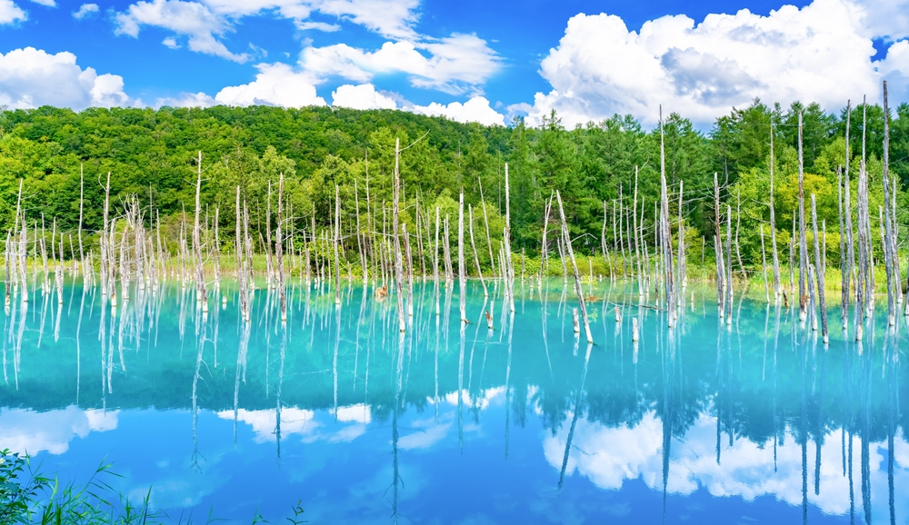
นำทุกท่านอิสระเพลิดเพลินกับ ถนนช้อปปิ้งเฮวะ โดริ (HEIWA DORI SHOPPING STREET) ตั้งอยู่ที่เมืองอาซาฮิกาว่า เป็นถนนคนเดินยาว 1 กิโลเมตร ถือว่าเป็นถนนที่สายช้อปตัวจริงจะต้องมาแวะให้ได้เลย เพราะของที่นี่เยอะแยะแถมน่าซื้อมากๆ ที่นี่นั้นเริ่มเปิดตั้งแต่ปี 1972 นับเป็นแห่งแรกของญี่ปุ่นที่จัดให้เป็นถนนคนเดินแบบถาวร โดยถนนเส้นนี้จะเป็นเป็นถนนคนเดินหลักของเมืองอาซาฮิกาว่า ไม่ได้มีแค่ร้านค้าทั่วๆไปที่เรียงรายเต็มสองฝั่งทาง และยังเป็นที่ตั้งของห้างสรรพสินค้า ร้านแบรนด์เนม อีกด้วย
ค่ำ อิสระอาหาร เพื่อความสะดวกในการช้อปปิ้ง
ที่พัก ART ASAHIKAWA HOTEL, ASAHIKAWA ระดับ 3 ดาวมาตรฐานประเทศญี่ปุ่นหรือเทียบเท่า

วันที่ 3 | น้ำตกกิงกะและน้ำตกริวเซ – สวนชิบะซากุระทาคิโนอุเอะ – AEON ASAHIKAWA (B/L/–)
เช้า บริการอาหาร ณ ห้องอาหารโรงแรม
นำท่านเดินทางสู่ น้ำตกกิงกะ (GINGA FALLS) และน้ำตกริวเซ (RYUSEI FALLS) อยู่ห่างจากเมืองโซอุนเคียว (SOUNKYO) เพียง 3 กิโลเมตร เป็นน้ำตกที่อยู่คู่กันสองสายจากผา สูงกว่า 100 เมตรลงมาสู่แม่น้ำอิชิคาริ (ISHIKARI RIVER) น้ำตกสองคู่นี้เป็นหนึ่งใน 100 น้ำตกที่สวยในญี่ปุ่น และในช่วงใบไม้เปลี่ยนสีสายน้ำของน้ำตกทั้งสองสายนี้จะให้ภาพที่ตัดกับใบไม้ที่มีสีสันสดใส วิวที่แสนพิเศษของน้ำตกกิงกะ (GINGA FALLS) และน้ำตกริวเซ (RYUSEI FALLS) แห่งนี้ทำให้เราสามารถดื่มด่ำและผ่อนคลายได้อย่างดี หรือจะเดินประมาณ 10-20 นาทีขึ้นไปยังจุดชมวิวเล็กๆ เพื่อชมน้ำตกในอีกมุมมองที่แตกต่างก็ได้เช่นกัน
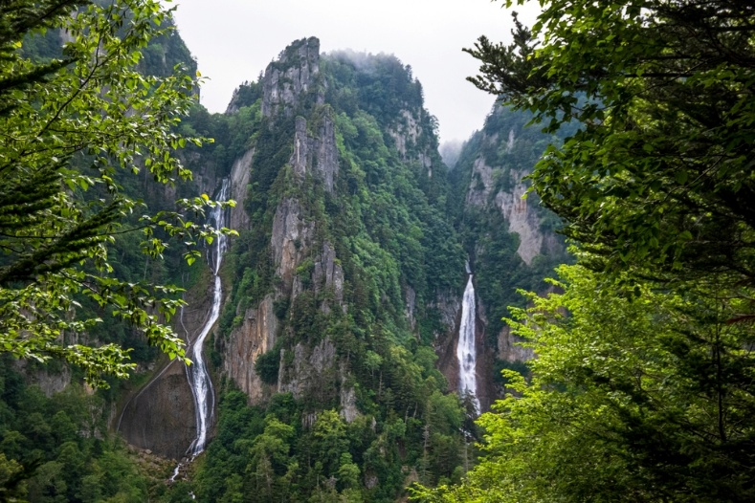
เที่ยง บริการอาหาร ณ ภัตตาคาร เมนู JAPANESE SET

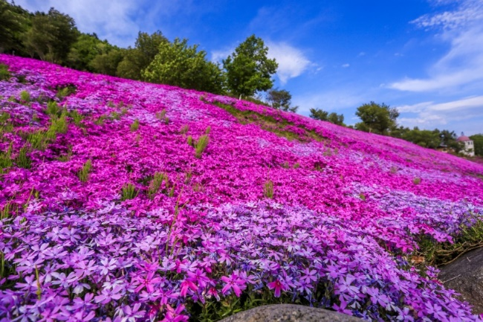
นำทุกท่านเที่ยวทุ่งพิ้งค์มอส (SHIBAZAKURA) ที่สวน สวนชิบะซากุระทาคิโนอุเอะ (SHIBAZAKURA TAKINOUE PARK) ซึ่งอยู่ทางใต้ของเมืองมอนเบ็ทสึ ก็เป็นอีกแห่งที่มีการปลูกพิ้งค์มอสให้นักท่องเที่ยวเข้าไปเยี่ยมชมและถ่ายรูปได้ ซึ่งจะเห็นเป็นสีชมพูอร่ามไปทั่วทั้งเนินเขาเลยทีเดียว สวนแห่งนี้เริ่มต้นปลูกพิ้งค์มอสมาตั้งแต่ปี ค.ศ. 1956 และค่อยๆ ปลูกเพิ่มจนเต็มพื้นที่ 100,000 ตร.ม. ในปัจจุบัน รวมค่าเข้า (การบานของดอกไม้ ขึ้นอยู่กับสภาพอากาศ)
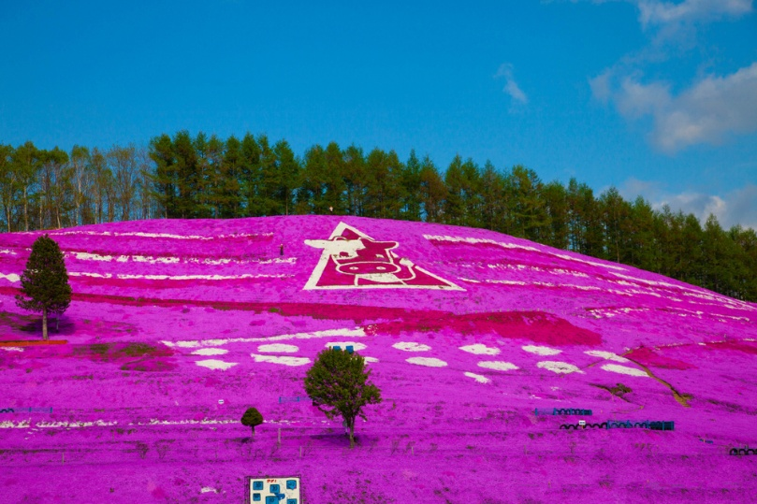
นำท่านเดินเล่น AEON ASAHIKAWA ที่ฝังรากลึกอยู่ในวิถีชีวิตของคนฮอกไกโดนั้นเป็นช้อปปิ้งมอลล์ที่น่าหลงไหลด้วยปริมาณสินค้าหลากหลายครบครันและยังมีสินค้าลดราคาพิเศษทุกวันอีกด้วย ที่นี่ไม่เพียงแค่จำหน่ายอาหารเท่านั้น แต่ยังมีสินค้าอื่นๆ อีกมากมายทั้งเสื้อผ้า เครื่องประดับ เครื่องสำอางค์และยา หากต้องการเพลิดเพลินไปกับการช้อปปิ้งระหว่างท่องเที่ยว
ค่ำ อิสระอาหาร เพื่อความสะดวกในการช้อปปิ้ง
ที่พัก ART ASAHIKAWA HOTEL, ASAHIKAWA ระดับ 3 ดาวมาตรฐานประเทศญี่ปุ่นหรือเทียบเท่า

วันที่ 4 | เมืองโอตารุ – พิพิธภัณฑ์กล่องดนตรี – นาฬิกาไอน้ำโบราณ- ถนนซาไกมาจิ – DUTY FREE – ทำเนียบรัฐบาลเก่าฮอกไกโด – ย่านซูซูกิโนะ (B/–/D)
เช้า บริการอาหาร ณ ห้องอาหารโรงแรม
นำท่านสู่ เมืองโอตารุ โอตารุเป็นเมืองท่าสำคัญสำหรับซัปโปโร และบางส่วนของเมืองตั้งอยู่บนที่ลาดต่ำของภูเขาเท็งงุ ซึ่งเป็นแหล่งสกีและกีฬาฤดูหนาวที่มีชื่อเสียง คลองโอตารุ หรือ โอตารุอุนงะ มีความยาว 1.5 กิโลเมตร ถือเป็นสัญลักษณ์ของเมืองโอตารุ โดยมีโกดังเก่าบริเวณโดยรอบปรับปรุงเป็นร้านอาหารเรียงรายอยู่ บรรยากาศสุดแสนโรแมนติก คลองแห่งนี้สร้างเมื่อปี 1923 โดยสร้างขึ้นจากการถมทะเล เพื่อใช้สำหรับเป็นเส้นทางการขนถ่ายสินค้ามาเก็บไว้ที่โกดัง แต่ภายหลังได้เลิกใช้และมีการถมคลองครึ่งหนึ่งเพื่อทำถนนหลวงสาย 17 แล้วเหลืออีกครึ่งหนึ่งไว้เป็นสถานที่ท่องเที่ยว มีการสร้างถนนเรียบคลองด้วยอิฐแดงเป็นทางเดินเท้ากว้างประมาณ 2 เมตร
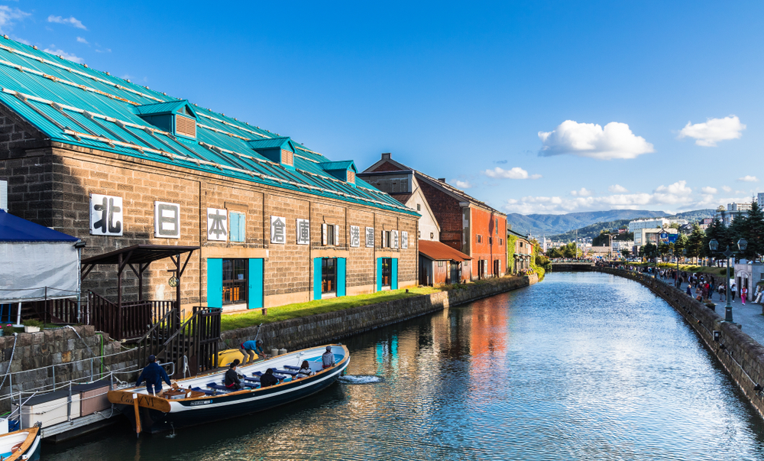
จากนั้นนำท่านชม พิพิธภัณฑ์กล่องดนตรี ซึ่งมีอายุเกือบร้อยปี ท่านสามารถชมกล่องดนตรีในรูปแบบต่างๆ สวยงามมากมายที่ถูกสะสมมาจากอดีตจนถึงปัจจุบัน อีกทั้งยังสามารถเลือกคิดแบบทำกล่องดนตรีในสไตล์ของตัวเองขึ้นมาเป็นที่ระลึกหรือเป็นของฝากให้คนรักได้อีกด้วย ถ่ายรูปกับ นาฬิกาไอน้ำโบราณ (STEAM CLOCK) แห่งเมืองโอตารุ เป็นอีกหนึ่งไฮไลต์สำคัญของเมืองโอตารุ ตั้งอยู่ด้านหน้าพิพิธภัณฑ์กล่องดนตรี เป็นนาฬิกาไอน้ำเก่าแก่ที่เมืองแวนคูเวอร์ ประเทศแคนาดา มอบให้แก่เมืองโอตารุ ความโดดเด่นของเจ้านาฬิกาเรือนนี้ นอกจากจะมีรูปลักษณ์ที่งดงามในสไตล์อังกฤษแล้ว ยังคอยจะส่งเสียงเพลงและพ่นไอน้ำออกมาในทุก ๆ 15 นาทีอีกด้วย
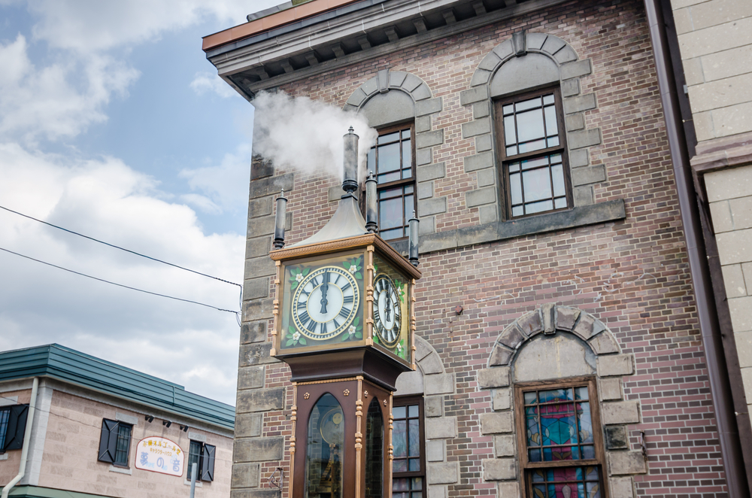
อิสระเดินเล่น ถนนซาไกมาจิ (SAKAIMACHI STREET) ตั้งอยู่กลางเมืองโอตารุ ไม่ไกลจากคลองโอตารุ เป็นแหล่งท่องเที่ยวแลนมาร์กของเมืองนี้ เนื่องจากตัวถนนเองได้รับการอนุรักษ์มาอย่างดีเยี่ยมจนกลายมาเป็นถนนแหล่งช้อปปิ้งชื่อดังของเมืองโอตารุอย่างในปัจจุบันนี้ ในระหว่างช่วงพัฒนาฮอกไกโดปลายยุค 1800 ต้นยุค 1900 เมืองโอตารุเป็นเมืองท่าเรือ และการค้าการขนส่งที่หลากหลาย เต็มไปด้วยบริษัทชิปปิ้ง อาคารต่างๆเป็นแบบสไตล์ตะวันตก ปัจจุบันได้รับการดัดแปลงเป็นร้านค้า ร้านอาหาร ร้านกาแฟ ร้านขายของที่ระลึก ร้านเสื้อผ้า และพิพิธภัณฑ์ต่างๆมากมาย
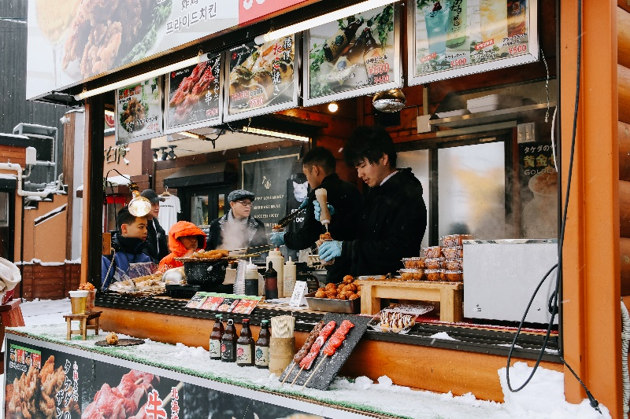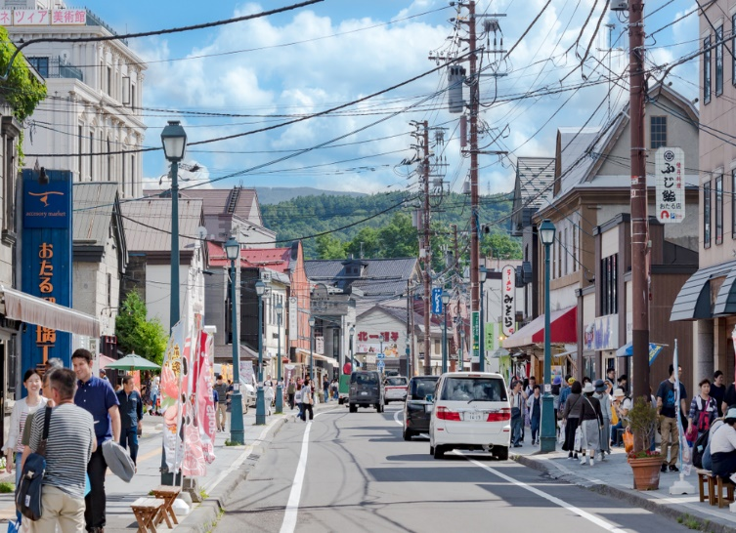
เที่ยง อิสระอาหาร ตามอัธยาศัยเพื่อสะดวกแก่การท่องเที่ยว
นำท่านเดินทางสู่ ร้านค้าปลอดภาษีดิวตี้ฟรี ช้อปปิ้งสินค้าเครื่องสำอางค์ อาหารเสริม เครื่องประดับคุณภาพดี
นำทุกท่านไปยัง ทำเนียบรัฐบาลเก่าฮอกไกโด (GOVERNMENT HOUSE OF HOKKAIDO) เริ่มก่อสร้างเมื่อปี พ.ศ. 2416 เป็นอาคารสไตล์นีโอบาร็อคอเมริกาที่ใช้อิฐมากกว่า 2.5 ล้านก้อนเป็นอิฐที่ทำมาจากหมู่บ้านซิโรอิชิและโทโยชิร่า ตึกนี้ผ่านการใช้งาน มายาวนานกว่า 80 ปีแต่ความงดงามที่เห็นนั้นได้รับการบูรณะซ่อมแซมใหม่หลังจากถูกไฟไหม้เมื่อปี พ.ศ. 2454 แต่ด้วยความสวยงามของสถาปัตยกรรมที่หลงเหลืออยู่ไม่กี่แห่ง จึงได้รับการขึ้นทะเบียนให้เป็นสมบัติทางวัฒนธรรมสำคัญของชาติเมื่อปีพ.ศ. 2512
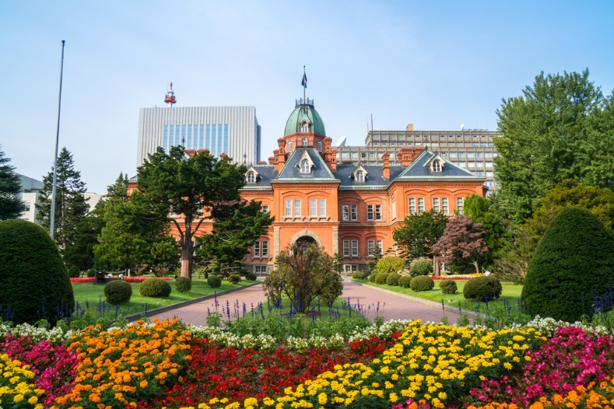
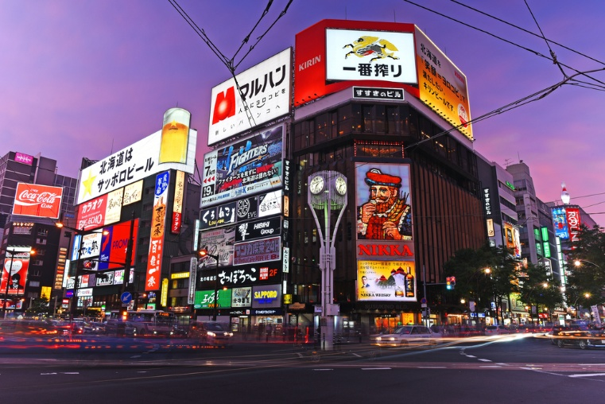
จากนั้นให้ทุกท่านอิสระช้อปปิ้งแบบจุใจ ย่านซูซูกิโนะ เป็นย่านช้อปปิ้งและบันเทิงใหญ่ที่สุดในซัปโปโร ตั้งอยู่ใจกลางเมืองและเป็นที่นิยมของคนท้องถิ่นและนักท่องเที่ยว ย่านนี้เต็มไปด้วยร้านค้ามากมาย ทั้งสินค้าแฟชั่น สินค้าแบรนด์เนม ของฝาก ของที่ระลึก บาร์ ร้านอาหาร ร้านคาราโอเกะ และตู้ปาจิงโกะ และสินค้าอุปโภคบริโภคต่างๆ รวมกว่า 4,000 ร้าน
ค่ำ บริการอาหาร ณ ภัตตาคาร เมนู บุฟเฟ่ต์ขาปู 3 ชนิด
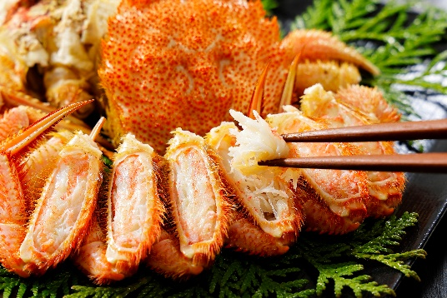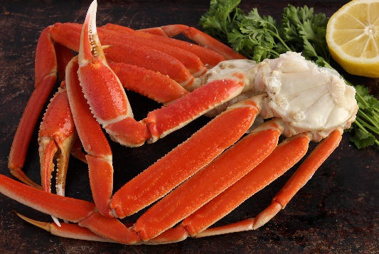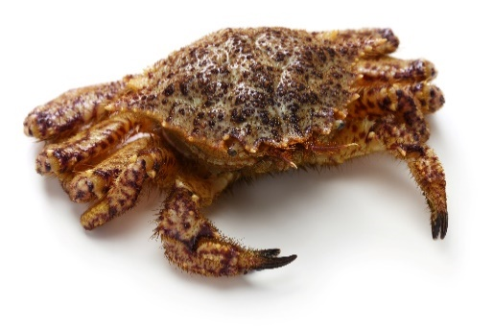
*ประเภทของปูอาจเปลี่ยนได้ขึ้นอยู่กับฤดูกาลขึ้นอยู่กับร้านอาหาร ทางบริษัทขอสงวนสิทธิ์ในการเปลี่ยนแปลงประเภท โดยไม่แจ้งให้ทราบล่วงหน้า *
ที่พัก APA HOTEL & RESORT SAPPORO ระดับ 3 ดาวมาตรฐานประเทศญี่ปุ่นหรือเทียบเท่า

วันที่ 5 | อิสระท่องเที่ยวตามอัธยาศัย (ไม่มีรถบัสให้บริการ) (B/–/–)
เช้า บริการอาหาร ณ ห้องอาหารโรงแรม
**ไม่มีรถบัสให้บริการ**
MITSUI OUTLET ตั้งอยู่ที่เมือง KITA-HIROSHIMA ชานเมืองทิศตะวันออกของซัปโปโร(SAPPORO)
โดยห้างสรรพสินค้าของที่นี่นั้นจะเป็นรูปแบบ OUTLET MALLให้ช้อปเพลินๆ เนื่องจากที่นี่นั้นขึ้นชื่อว่าเป็น OUTLET MALL ที่มีขนาดใหญ่ที่สุดในฮอกไกโด MITSUI OUTLET เริ่มเปิดอย่างเป็นทางการตั้งแต่ ปี 2012 มีทั้งแบรนด์ภายในประเทศรวมไปถึงแบรนด์ต่างประเทศดังๆ ซึ่งภายในห้างมีร้านค้าแบรนด์ต่างๆกว่า 128 ร้าน รวมถึงร้านค้าปลอดภาษี ด้านในยังจะมีศูนย์อาหารขนาดใหญ่จุ 650 ที่นั่งที่มีเมนูขึ้นชื่อๆท้องถิ่นให้ชิม แถมยังมีร้านจำหน่ายสินค้าพื้นเมืองและสินค้าจากฟาร์มท้องถิ่นประจำฮอกไกโด(HOKKAIDO ROKO FARM BRIDGE)ให้ได้ซื้อของติดไม้ติดมืออีกด้วย
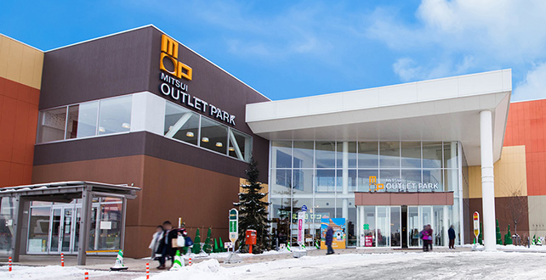

โรงงานช็อกโกแลต (ISHIYA CHOCOLATE FACTORY) ที่หมู่บ้านอิชิยะ ซึ่งเป็นแหล่งผลิตช็อกโกแลตที่มีชื่อเสียงที่สุดของญี่ปุ่นที่เรารู้จักในนาม SHIROI KOIBITO ซึ่งเป็นช็อกโกแลตที่ขึ้นชื่อที่สุดของที่นี่เลยทีเดียว เดินถ่ายรูปเป็นที่ระลึกกับบรรยากาศโดยรอบที่ตกแต่งด้วยสวนดอกไม้สวยงาม สไตล์ยุโรป (ไม่รวมค่าเข้าส่วนการผลิต)
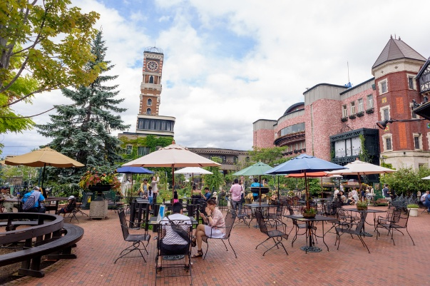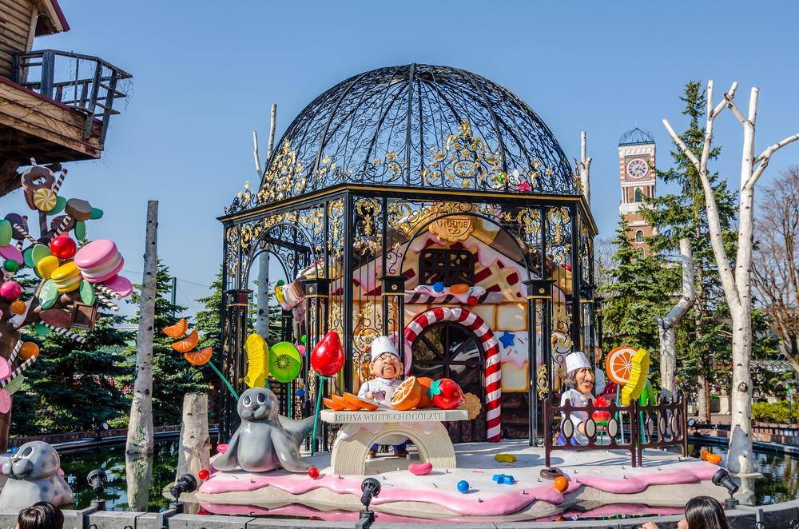
ศาลเจ้าฮอกไกโด เดิมชื่อศาลเจ้าซัปโปโร (hokkaido shrine) เปลี่ยนเพื่อให้สมกับความยิ่งใหญ่ของเกาะฮอกไกโด ศาลเจ้าชินโตนี้คอยปกปักษ์รักษา ให้ชนชาวเกาะฮอกไกโดมีความสงบสุขถึงแม้จะไม่ได้มีประวัติศาสตร์อันยาวนานเก่าแก่นับพันปีดังเช่นภูมิภาคคันโต แต่ที่นี่ก็เป็นที่สำหรับให้คนท้องถิ่นได้กราบไหว้สิ่งศักดิ์สิทธิ์ที่อยู่ ณ ศาลเจ้าแห่งนี้ เพื่อเป็นขวัญและกำลังใจสืบไป
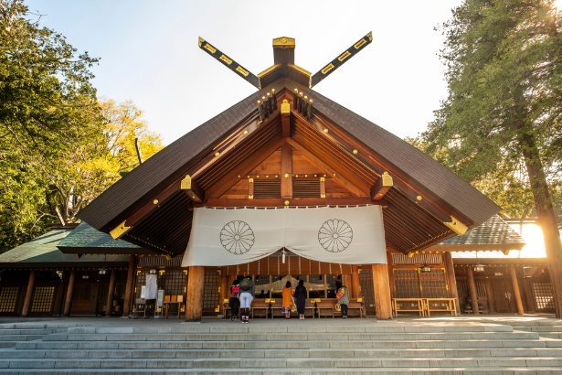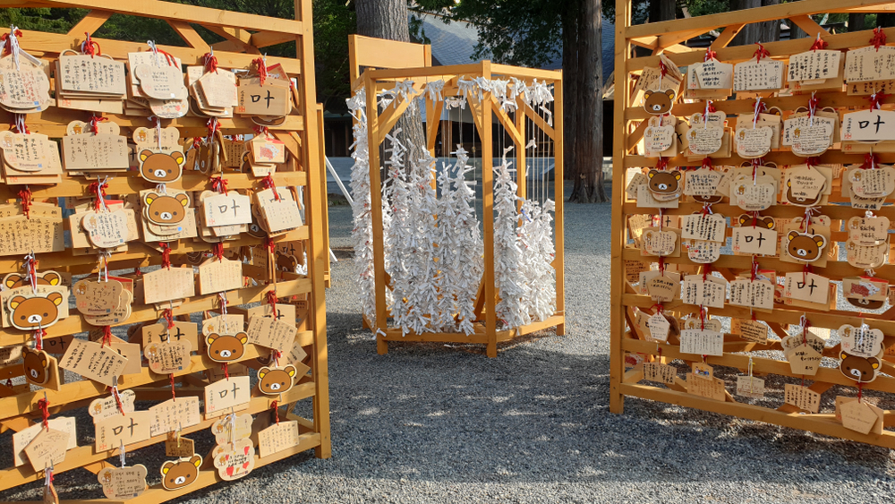
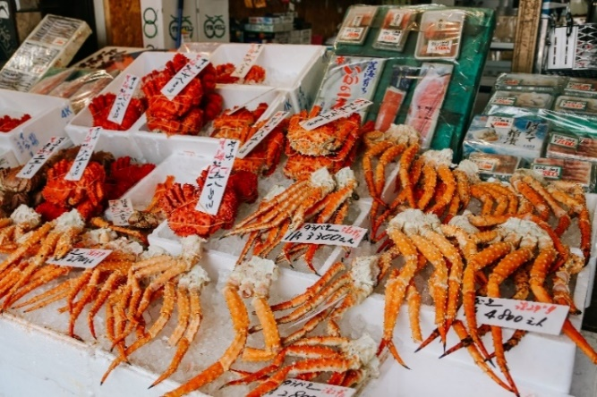
ตลาดปลานิโจ (NIJO FISH MARKET) อยู่ในเมืองซัปโปโร จังหวัดฮอกไกโด เป็นตลาดสดที่คึกคักไปด้วยผู้คนแทบทุกวัน เพราะมีนักท่องเที่ยวทั้งในและต่างประเทศไปเยือนเป็นจำนวนมาก แน่นอนว่านอกจากร้านขายอาหารทะเลสด และร้านขายผักผลไม้ ยังมีร้านขายของฝาก ร้านอาหารต่างๆ ซึ่งเป็นหนึ่งในเสน่ห์ของตลาดนิโจ ที่สามารถเพลิดเพลินกับหลายสิ่งหลายอย่างได้

เที่ยง/ค่ำ อิสระอาหาร ตามอัธยาศัยเพื่อสะดวกแก่การท่องเที่ยว
ที่พัก APA HOTEL & RESORT SAPPORO ระดับ 3 ดาวมาตรฐานประเทศญี่ปุ่นหรือเทียบเท่า

วันที่ 6 | ฮอกไกโด – ท่าอากาศยานนานาชาติไต้หวันเถาหยวน – กรุงเทพฯ(สุวรรณภูมิ) (B/–/–)
เช้า บริการอาหาร ณ ห้องอาหารโรงแรม หรือ ห้องอาหารของโรงแรมไม่เปิดเปลี่ยนเป็น SET BOX
นำท่านเดินทางสู่ ท่าอากาศยานนานาชาติชิโตเสะ เมืองฮอกไกโด ประเทศญี่ปุ่น
09.30 ออกเดินทางสู่ ท่าอากาศยานนานาชาติไต้หวันเถาหยวน โดยสายการบิน THAI VIETJET AIR เที่ยวบินที่ VZ571 ** ขอสงวนสิทธิ์ในการเปลี่ยนแปลงไฟลต์บินและสายการบิน**
12.55 เดินทางถึง ท่าอากาศยานนานาชาติไต้หวันเถาหยวน นั่งพักบริเวณเกทเพื่อเตรียมต่อเครื่องไปยัง ท่าอากาศยานนานาชาติสุวรรณภูมิ
13.55 ออกเดินทางสู่ ท่าอากาศยานนานาชาติสุวรรณภูมิ กรุงเทพฯ โดยสายการบิน THAI VIETJET AIR เที่ยวบินที่ VZ571 ** ขอสงวนสิทธิ์ในการเปลี่ยนแปลงไฟลต์บินและสายการบิน**
16.40 เดินทางถึง ท่าอากาศยานนานาชาติสุวรรณภูมิ กรุงเทพฯ โดยสวัสดิภาพ พร้อมความประทับใจ

ข้อสำคัญ
- อัตรานี้ยังไม่รวมค่าทิปพนักงานขับรถ หัวหน้าทัวร์ และ มัคคุเทศก์ท้องถิ่น ตามธรรมเนียม 2,000 บาท ต่อ ทริป ต่อ ลูกค้า ผู้เดินทาง 1 ท่าน รวมไปถึงเด็ก ยกเว้นเด็กอายุไม่ถึง 2 ปี ณ วันเดินทางกลับ (INFANT) ทั้งนี้ท่านสามารถให้มากกว่านี้ได้ตามความเหมาะสมและความพึงพอใจของท่าน โดยส่วนนี้ ทางบริษัทขอสงวนสิทธิ์ในการเรียกเก็บก่อนเดินทางทุกท่าน ที่สนามบิน ในวันเช็คอิน
- ถ้าหากมีผู้เดินทางต่ำกว่า 30 คน ทางบริษัทขอสงวนสิทธิ์ในการยกเลิกการเดินทางหรือมีการเปลี่ยนแปลงราคา โดยจะแจ้งให้ทราบล่วงหน้า 7 วันก่อนการเดินทาง
- กรณีพัก 3 ท่าน/ห้อง ทางโรงแรมจะทำการเสริมเตียงให้เท่านั้น การเสริมเตียงจะขึ้นอยู่กับนโยบายของโรงแรมนั้นๆ (บางโรงแรมใช้เตียง SGL ในการเสริมเตียง บางโรงแรมจะใช้ฟูกในการเสริมเตียง) กรณีที่ห้อง TRP เต็ม ทางบริษัทอาจจะต้องปรับไปนอนห้องพักสำหรับ 1 ท่าน 1 ห้องและสำหรับ 2 ท่าน 1 ห้อง โดยท่านจะต้องชำระค่าห้องพักเดี่ยว ขอสงวนสิทธิ์ในการจัดห้องแบบ TWN และ DBL เนื่องจากจำนวนห้องที่ญี่ปุ่นมีจำกัด
- อัตรานี้เฉพาะนักท่องเที่ยวที่ถือหนังสือเดินทางไทยเท่านั้น กรณีถือหนังสือเดินทางต่างประเทศ ทางบริษัทขอสงวนสิทธิ์เรียกเก็บค่าธรรมเนียมเพิ่มจากราคาทัวร์ ท่านละ 100 USD. (เป็นเงินไทยประมาณ 3,200 บาท) ไม่รับผู้ที่ถือหนังสือเดินทางหรือถือสัญชาติ ญี่ปุ่น
- เนื่องจากสภาวะอากาศ จราจร สายการบิน หรือช่วงเทศกาลต่างๆ และตามกฎหมายของประเทศญี่ปุ่น รถบัสนำเที่ยวสามารถให้บริการวันละ 10 ชั่วโมง (08.00-18.00) โปรแกรมอาจมีการเปลี่ยนแปลงได้ตามความเหมาะสม โดยไม่ต้องแจ้งให้ทราบล่วงหน้า
สำคัญ!! : กรณีผู้เดินทางถูกปฏิเสธการเข้า – ออกประเทศจากประเทศต้นทางและปลายทาง ทั้งจากที่ด้านหน้าเคาน์เตอร์เช็คอิน หรือจากด่านตรวจคนเข้าเมืองก็ตาม ทางบริษัทขอสงวนสิทธิ์ไม่รับผิดชอบค่าใช้จ่ายที่จะเกิดขึ้นตามมา และ จะไม่สามารถคืนเงินค่าทัวร์และค่าทิปไกด์ที่ท่านชำระเรียบร้อยแล้วไม่ว่าส่วนใดส่วนหนึ่ง
กรณีต้องการตัดกรุ๊ปส่วนตัว กรุ๊ปเหมาที่สถานะผู้เดินทางเป็น เด็กนักเรียน นักศึกษา ครู ธุรกิจขายตรงเครื่องสำอาง หมอ พยาบาล ชาวต่างชาติ หรือคณะที่ต้องการให้เพิ่มสถานที่ขอดูงาน กรุณาติดต่อแจ้งรายละเอียด โดยละเอียด กับเจ้าหน้าที่เพื่อทำราคาให้ใหม่ทุกครั้ง
อัตราค่าบริการนี้รวม
- ค่าบัตรโดยสารโดยเครื่องบิน (ตั๋ว) ไป และ กลับพร้อมคณะ ชั้นประหยัด (ECONOMY CLASS) รวมถึงค่าภาษีสนามบินและค่าภาษีน้ำมันทุกแห่ง กรณีต้องการอัปเกรด UPGRADE ใช้วีลแชร์ (WHEEL CHAIR) หรือ เปลี่ยนแปลงบัตรโดยสาร ไม่ว่าเที่ยวใด เที่ยวหนึ่ง กรุณาติดต่อเจ้าหน้าที่เป็นกรณีพิเศษ ทางบริษัทของสงวนสิทธิ์ในการเรียกเก็บค่าใช้จ่ายตามจริงที่เกิดขึ้นกับผู้เดินทาง
- กระเป๋าสัมภาระโดยน้ำหนักไม่เกิน 20 ก.ก. (1 ชิ้น) และ ถือขึ้นเครื่องบินได้น้ำหนักไม่เกิน 7 ก.ก.
- รถรับส่งนำเที่ยวตามรายการ
- VAT 7% และภาษีหัก ณ ที่จ่าย 3% (เฉพาะค่าบริการ)
- ค่าเข้าชมสถานที่ตามที่ระบุในโปรแกรมท่องเที่ยว
- หัวหน้าทัวร์นำเที่ยวตลอดการเดินทาง
- ค่าอาหาร ตามรายการที่ระบุในโปรแกรมการเดินทาง
- ค่าโรงแรมที่พักระดับมาตรฐานตามรายการที่ระบุ (พัก 2-3 ท่าน ต่อ ห้อง กรณีพัก 3 ท่านจะเป็นเตียงเสริม 1 ท่าน) ในกรณีมีงานเทรดแฟร์ การแข่งขันกีฬา หรือ กิจกรรมอื่นๆ ที่ทำให้โรงแรมตามรายการที่ระบุเต็ม ทางบริษัทขอสงวนสิทธิ์ในการปรับเปลี่ยนโรงแรมที่พัก ไปเป็นเมืองใกล้เคียงแทน อ้างอิงมาตรฐานคุณภาพและความเหมาะสมเดิม โดยคำนึงถึงประโยชน์ของลูกค้าเป็นสำคัญ ทางบริษัทไม่มีนโยบายจัดคู่นอนให้กับลูกค้าที่ไม่รู้จักกันมาก่อน เช่น กรณีที่ท่านเดินทาง 1 ท่าน จำเป็นต้องชำระค่าห้องพักเดี่ยวตามที่ระบุ
- ค่าประกันอุบัติเหตุการเดินทางตามกรมธรรม์ ค่ารักษาพยาบาลวงเงินท่านละ 500,000 บาท หรือกรณีเสียชีวิตวงเงินท่านละ 1,000,000 บาท ตามเงื่อนไขของบริษัทประกันภัย (ไม่รวมประกันสุขภาพ)
อัตราค่าบริการนี้ ไม่รวม
- ค่ามินิบาร์ในห้องพัก(ถ้ามี) และค่าใช้จ่ายส่วนตัว นอกเหนือจากที่ระบุในรายการ
- ค่าอาหารสำหรับท่านที่ทานเจ มังสวิรัติ หรืออาหารสำหรับมุสลิม
- ค่าวีซ่าสำหรับพาสสปอร์ตต่างชาติ (ถ้ามี) โดยผู้เดินทางต้องทำการยื่นเองเท่านั้น
- ค่าใช้จ่ายด้านเอกสารส่วนตัว เช่น ค่าทำหนังสือเดินทาง วัคซีนพาสสปอร์ต เป็นต้น
- ค่าเดินทางหากแยกจากคณะ หรือมาช้ากว่าเวลานัดหมาย ท่านต้องออกค่าเดินทางด้วยตนเอง
- ค่าธรรมเนียมในกรณีที่กระเป๋าสัมภาระที่มีน้ำหนักเกินกว่าที่สายการบินนั้นๆกำหนดหรือสัมภาระใหญ่เกินขนาดมาตรฐาน
- ค่าธรรมเนียมการจองที่นั่งบนเครื่องบินตามความต้องการเป็นกรณีพิเศษหากสามารถทำได้ ทั้งนี้ขึ้นอยู่กับสายการบิน และ รุ่นของเครื่องบินแต่ละไฟล์ทที่ใช้บิน ซึ่งอาจเปลี่ยนแปลงได้อยู่ที่สายการบินเป็นผู้กำหนด
- ค่าภาษีน้ำมัน ที่สายการบินเรียกเก็บเพิ่มเติม หากสายการบินมีการเก็บภาษีน้ำมันเพิ่ม ทางบริษัทขอสงวนสิทธิ์ในการเรียกเก็บลูกค้า
- อัตรานี้ยังไม่รวมค่าทิปพนักงานขับรถ หัวหน้าทัวร์ และ มัคคุเทศก์ท้องถิ่น ตามธรรมเนียม 2,000 ต่อ ทริป ต่อ ลูกค้า ผู้เดินทาง 1 ท่าน รวมไปถึงเด็ก ยกเว้นเด็กอายุไม่ถึง 2 ปี ณ วันเดินทางกลับ (INFANT) ทั้งนี้ท่านสามารถให้มากกว่านี้ได้ตามความเหมาะสมและความพึงพอใจของท่าน โดยส่วนนี้ ทางบริษัทขอสงวนสิทธิ์ในการเรียกเก็บก่อนเดินทางทุกท่าน ที่สนามบิน ในวันเช็คอิน
- ค่าพนักงานยกกระเป๋าในโรงแรม
- ประกันการเดินทางที่ครอบคลุมประกันสุขภาพ
เงื่อนไขการจอง
- กรุณาทำการจองล่วงหน้าอย่างน้อย 30 วัน ก่อนออกเดินทาง พร้อมชำระเงินมัดจำครั้งที่ 1 ท่านละ 15,000 บาท หลังจากส่งเอกสารยืนยันการจอง 2 วัน ตัวอย่างเช่น ท่านจองวันนี้ กรุณาชำระเงินในวันถัดไป ก่อนเวลา 16.00 น. เท่านั้น โดยระบบจะยกเลิกอัตโนมัติทันที หากยังไม่ได้รับยอดเงินตามเวลาที่กำหนด และหากท่านมีความประสงค์จะต้องเดินทางในพีเรียดเดิม ท่านจำเป็นต้องทำจองเข้ามาใหม่ นั่นหมายถึงว่า กรณีที่มีคิวรอ (WAITING LIST) ก็จะให้สิทธิ์ไปตามระบบ ตามลำดับ เนื่องจากทุกพีเรียด เรามีที่นั่งราคาพิเศษจำนวนจำกัด ยกเว้นโปรแกรมราคาพิเศษ ทางบริษัทขอสงวนสิทธิ์เรียกเก็บค่าบริการ เต็มจำนวน เท่านั้น
**กรุณาส่งสำเนาพาสสปอร์ตที่มีอายุใช้งานได้คงเหลือไม่น้อยกว่า 6 เดือน ณ วันกลับ ทันทีหลังจอง**
- กรุณาชำระค่าทัวร์ส่วนที่เหลืออย่างน้อย 20 วัน ก่อนออกเดินทาง หากท่านไม่ชำระภายในระยะเวลาที่ที่บริษัทกำหนด ทางบริษัทจะถือว่าท่านสละสิทธิ์ยกเลิกการเดินทาง และ ขอสงวนสิทธิ์ไม่สามารถคืนเงินมัดจำให้ท่านใดไม่ว่าส่วนในส่วนหนึ่งก็ตาม
- กรณีลูกค้าทำการจองภายในระยะเวลาคงเหลือไม่ถึง 15 วัน ก่อนออกเดินทาง ทางบริษัทขอสงวนสิทธิ์ในการเรียกเก็บค่าทัวร์เต็มจำนวน 100%
เงื่อนไขการยกเลิก และ เปลี่ยนแปลงการเดินทาง
- ยกเลิกก่อนการเดินทางตั้งแต่ 30 วันขึ้นไป คืนเงินค่าทัวร์โดยหักค่าใช้จ่ายที่เกิดขึ้นจริง *ในกรณีที่วันเดินทางตรงกับวันหยุดนักขัตฤกษ์ ต้องยกเลิกก่อน 40 วัน*
- ยกเลิกก่อนการเดินทาง 15-29 วัน คืนเงิน 50%ของค่าทัวร์ หรือหักค่าใช้จ่ายตามจริง เช่น ค่ามัดจำตั๋วเครื่องบิน โรงแรม และค่าใช้จ่ายจำเป็นอื่นๆ
- ยกเลิกก่อนการเดินทางน้อยกว่า 15วัน ขอสงวนสิทธิ์ไม่คืนเงินค่าทัวร์ที่ชำระแล้วทั้งหมด
- กรณีมีเหตุยกเลิกทัวร์ โดยไม่ใช่ความผิดของบริษัททัวร์ เช่น มีนโยบายห้ามการเข้าออกของแต่ละประเทศ หรือการยกเลิกเที่ยวบินโดยสายการบิน บริษัทจะเก็บเป็นเครดิตหรือเลื่อนการเดินทางในพีเรียดถัดไปให้กับลูกค้า โดยยึดตามนโยบายของสายการบินและบริษัทแลนด์ต่างประเทศ ไม่สามารถคืนเงินได้ทุกกรณี
- กรณีต้องการเปลี่ยนแปลงผู้เดินทาง (เปลี่ยนชื่อ) จะต้องแจ้งให้ทางบริษัททราบล่วงหน้า อย่างน้อย 20 วัน ก่อนออกเดินทาง กรณีแจ้งหลังจากเจ้าหน้าที่ออกเอกสารเรียบร้อยแล้ว ไม่ว่าส่วนใดส่วนหนึ่ง ทางบริษัทขอสงวนสิทธิ์ในการเรียกเก็บค่าใช้จ่ายที่เกิดขึ้นจริงทั้งหมด ทั้งนี้ขึ้นอยู่กับช่วงพีเรียดวันที่เดินทาง และกระบวนการของแต่ละคณะ เป็นสำคัญด้วย กรุณาสอบถามกับเจ้าหน้าที่เป็นกรณีพิเศษ
- กรณีต้องการเปลี่ยนแปลงพีเรียดวันเดินทาง (เลื่อนวันเดินทาง) ทางบริษัทขอสงวนสิทธิ์ในการหักค่าใช้จ่ายการดำเนินการต่างๆ ที่เกิดขึ้นจริงสำหรับการดำเนินการจองครั้งแรก ตามจำนวนครั้งที่เปลี่ยนแปลง ไม่ว่ากรณีใดๆทั้งสิ้น
หมายเหตุ
- กรณีที่ท่านต้องออกบัตรโดยสารภายใน (ตั๋วภายในประเทศ เช่น ตั๋วเครื่องบิน , ตั๋วรถทัวร์ , ตั๋วรถไฟ) กรุณาติดต่อสอบถามเพื่อยืนยันกับเจ้าหน้าที่ก่อนทุกครั้ง และควรจองบัตรโดยสารภายในที่สามารถเลื่อนวันและเวลาเดินทางได้ เพราะมีบางกรณีที่สายการบินอาจมีการปรับเปลี่ยนไฟล์ทบิน หรือ เวลาบิน โดยไม่แจ้งให้ทราบล่วงหน้า ทั้งนี้ขึ้นอยู่กับฤดูกาล สภาพภูมิกาศ และ ตารางบินของท่าอากาศยานเป็นสำคัญเท่านั้น สิ่งสำคัญ ท่านจำเป็นต้องมาถึงสนามบินเพื่อเช็คอินก่อนเครื่องบิน อย่างน้อย 3 ชั่วโมง โดยในส่วนนี้หากเกิดความเสียหายใดๆบริษัทขอสงวนสิทธิ์ในการไม่รับผิดชอบค่าใช้จ่ายที่เกิดขึ้นใดๆทั้งสิ้น
- กรณีที่ออกบัตรโดยสาร (ตั๋ว) เรียบร้อยแล้ว มีรายละเอียดส่วนใดผิด ทางบริษัทขอสงวนสิทธิ์ในการรับผิดชอบไม่ว่าส่วนใดส่วนหนึ่ง หากท่านไม่ดำเนินการส่งสำเนาหน้าแรกของหนังสือเดินทางให้ทางบริษัทเพื่อใช้ในการออกบัตรโดยสาร
- หลังจากท่านชำระค่าทัวร์ครบตามจำนวนเรียบร้อยแล้ว ทางบริษัทจะนำส่งใบนัดหมายและเตรียมตัวการเดินทางให้ท่านอย่างน้อย 3 หรือ 5 วัน ก่อนออกเดินทาง
- อัตราทัวร์นี้ เป็นอัตราสำหรับบัตรโดยสารเครื่องบินแบบหมู่คณะ (ตั๋วกรุ๊ป) ท่านจะไม่สามารถเลื่อนไฟล์ท วัน ไป หรือ กลับส่วนใดได้ จำเป็นจะต้องไป และ กลับ ตามกำหนดการเท่านั้น หากต้องการเปลี่ยนแปลงกรุณาติดต่อเจ้าหน้าที่เป็นกรณีพิเศษ
- ทางบริษัทไม่มีนโยบายจัดคู่นอนให้กับลูกค้าที่ไม่รู้จักกันมาก่อน เช่น กรณีที่ท่านเดินทาง 1 ท่าน จำเป็นต้องชำระค่าห้องพักเดี่ยวตามที่ระบุ
- หนังสือเดินทาง หรือ พาสปอร์ต ต้องมีอายุใช้งานได้คงเหลือไม่น้อยกว่า 6 เดือน ณ วันกลับ
- กรณีที่ท่านเป็นอิสลาม ไม่ทานเนื้อสัตว์ หรือ แพ้อาหารบางประเภท กรุณาแจ้งเจ้าหน้าที่เป็นกรณีพิเศษ
- บริษัทฯ จะไม่รับผิดชอบค่าเสียหายในเหตุการณ์ที่เกิดจากยานพาหนะ การยกเลิกเที่ยวบิน การล่าช้าของสายการบิน ภัยธรรมชาติ การเมือง จลาจล ประท้วง คำสั่งของเจ้าหน้าที่รัฐ และอื่นๆ ที่อยู่นอกเหนือการควบคุมของทางบริษัท
- เมื่อท่านออกเดินทางไปกับคณะแล้ว ท่านงดใช้บริการใดบริการหนึ่ง หรือไม่เดินทางพร้อมคณะ ถือว่าท่านสละสิทธิ์ ไม่สามารถเรียกร้องค่าบริการคืนได้ ไม่ว่ากรณีใดๆ ทั้งสิ้น
- มัคคุเทศก์ พนักงาน และตัวแทนบริษัทฯ ไม่มีอำนาจในการตัดสินใจหรือให้คำสัญญาใดๆ ทั้งสิ้นแทน บริษัทฯนอกจากมีเอกสารลงนามโดยผู้มีอำนาจของบริษัทฯกำกับเท่านั้นกรณีต้องการเปลี่ยนแปลงพีเรียดวันเดินทาง (เลื่อนวันเดินทาง) ทางบริษัทขอสงวนสิทธิ์ในการหักค่าใช้จ่ายการดำเนินการต่างๆ ที่เกิดขึ้นจริงสำหรับการดำเนินการจองครั้งแรก ตามจำนวนครั้งที่เปลี่ยนแปลง ไม่ว่ากรณีใดๆทั้งสิ้น
- บริษัทขอสงวนสิทธิ์ ในการไม่รับผิดชอบใดๆทั้งสิ้น หากเกิดสิ่งของสูญหายระหว่างการเดินทาง และ ขอสงวนสิทธิ์ในการเรียกเก็บค่าใช้จ่ายตามจริง กรณีท่านลืมสิ่งของไว้ที่โรงแรมและจำเป็นต้องส่งมายังจุดหมายปลายทางตามที่ท่านต้องการ
- ขอสงวนสิทธิ์การเก็บค่าน้ำมันและภาษีสนามบินทุกแห่งเพิ่ม หากสายการบินมีการปรับขึ้นก่อนวันเดินทาง
- เนื่องจากการเดินทางท่องเที่ยวในครั้งนี้ เป็นการชำระแบบเหมาจ่ายขาดกับบริษัทตัวแทนในต่างประเทศ ทางบริษัทจึงขอสงวนสิทธิ์ ไม่สามารถขอรับเงินคืนได้ในบริการบางส่วน หรือ ส่วนใดส่วนหนึ่งที่ท่านไม่ต้องการได้รับบริการ หากระหว่างเดินทาง สถานที่ท่องเที่ยวใดที่ไม่สามารถเข้าชมได้ ไม่ว่าด้วยสาเหตุใดก็ตาม ทางบริษัทขอสงวนสิทธิ์ในการไม่สามารถคืนค่าใช้จ่ายไม่ว่าส่วนใดส่วนหนึ่งให้ท่าน เนื่องจากทางบริษัทได้ทำการจองและถูกเก็บค่าใช้จ่ายแบบเหมาจ่ายไปล่วงหน้าทั้งหมดแล้ว
- หากมีสถานที่ ร้านค้าที่ไม่สามารถเปิดให้บริการได้ภายหลัง โปรแกรมอาจมีการเปลี่ยนแปลงได้ตามความเหมาะสม โดยไม่แจ้งให้ทราบล่วงหน้า โดยส่วนนี้ทางบริษัทจะคำนึงถึงประโยชน์ของลูกค้าเป็นสำคัญ หากกรณีที่จำเป็นจะต้องมีค่าใช้จ่ายเพิ่ม ทางบริษัทจะแจ้งให้ทราบล่วงหน้า
**เมื่อท่านชำระเงินค่าทัวร์ให้กับทางบริษัทฯ แล้วทางบริษัทฯ จะถือว่าท่านได้ยอมรับเงื่อนไขข้อตกลงทั้งหมดนี้แล้ว**
** ขอขอบพระคุณทุกท่าน ที่มอบความไว้วางใจ ให้เราบริการ ***



